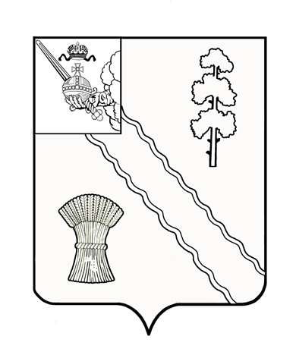
ПРЕДСТАВИТЕЛЬНОЕ СОБРАНИЕ
ТАРНОГСКОГО МУНИЦИПАЛЬНОГО ОКРУГА
ВОЛОГОДСКОЙ ОБЛАСТИ

РЕШЕНИЕ

От | 28.02.2023 г. | № | 122
с. Тарногский Городок
Вологодская область

Об утверждении Положения о звании
«Почетный гражданин Тарногского
муниципального округа»

Руководствуясь Уставом Тарногского муниципального округа Вологодской области, Представительное Собрание Тарногского муниципального округа Вологодской области
РЕШИЛО:
1. Утвердить прилагаемые:
1.1. Положение о звании «Почетный гражданин Тарногского муниципального округа».
1.2. Описание свидетельства к званию «Почетный гражданин Тарногского муниципального округа».
1.3. Образец бланка свидетельства к званию «Почетный гражданин Тарногского муниципального округа».
1.4. Описание плечевой ленты Почетного гражданина Тарногского муниципального округа.
1.5. Рисунок и описание нагрудного знака «Почетный гражданин Тарногского муниципального округа».
2. Утвердить прилагаемые формы документов по вопросам присвоения звания «Почетный гражданин Тарногского муниципального округа»:
2.1. Представление к присвоению звания «Почетный гражданин Тарногского муниципального округа».
2.2. Согласие на обработку персональных данных Почетного гражданина Тарногского муниципального округа.
3. Признать утратившими силу:
- решение Представительного Собрания Тарногского муниципального района от 12.02.2020 г. № 39 «Об утверждении Положения о звании «Почетный гражданин Тарногского муниципального района», за исключением пункта 3;
- от 31.03.2021 г. № 99 «О внесении изменений в решение Представительного Собрания от 12.02.2020 г. № 39».
4. Настоящее решение вступает в силу со дня его принятия, подлежит опубликованию в газете «Кокшеньга» и размещению на официальном сайте администрации Тарногского муниципального округа в информационно-телекоммуникационной сети «Интернет».

Председатель
Представительного Собрания
Тарногского муниципального округа А.А. Ежев

Глава
Тарногского муниципального округа
Вологодской области А.В. Кочкин

УТВЕРЖДЕНО
решением Представительного Собрания Тарногского муниципального
округа от 28.02.2023 г. № 122

Положение
о звании «Почетный гражданин
Тарногского муниципального округа»

1. Общие положения

1.1. Звание «Почетный гражданин Тарногского муниципального округа» (далее по тексту - Почетное Звание) - высший знак признания выдающихся заслуг граждан перед округом.
1.2. Почетное Звание присваивается гражданам Российской Федерации, иностранным гражданам, лицам без гражданства, внесшим значительный вклад в экономическое, социальное, культурное и духовное развитие Тарногского муниципального округа, по основаниям для присвоения Почетного Звания, указанным в разделе 2 настоящего Положения.
Представления к присвоению Почетного Звания иностранным гражданам производятся по согласованию с Департаментом экономического развития Вологодской области и Управлением Федеральной службы безопасности Российской Федерации по Вологодской области.
1.3. Почетное Звание присваивается Представительным Собранием Тарногского муниципального округа ежегодно, не более чем одному гражданину в год, и приурочивается к празднику-ярмарке «Тарнога - столица меда Вологодского края».
Звание присваивается персонально и является пожизненным.

2. Основания для присвоения звания
«Почетный гражданин Тарногского муниципального округа

Основаниями для присвоения Почетного Звания являются:
2.1. Выдающиеся заслуги и достижения граждан в экономике, производстве, строительстве, науке, технике, искусстве, образовании, здравоохранении, культуре, спорте, в сфере охраны окружающей среды, обеспечения экологической безопасности, правопорядка и общественной безопасности, жилищно-коммунального хозяйства, а также других отраслях хозяйства, внесших значительный вклад в развитие округа.
2.2. Политическая, общественная, научная, творческая деятельность граждан на благо округа, которая на протяжении многих лет прославляла округ и получила признание.
2.3. Авторитет лица у жителей округа, обретенный длительной общественной, социальной, научной, политической, благотворительной, хозяйственной, а также иной деятельностью с выдающимися результатами для округа и получивший общественное признание и широкую известность среди жителей.
2.4. Значительный и продолжительный личный вклад граждан в благотворительную и иную деятельность, способствующую всестороннему развитию Тарногского муниципального округа и повышению уровня жизни его жителей.
2.5. Совершение выдающихся ратных подвигов и проявление высоких образцов гражданского долга и трудовой доблести.

3. Представление документов к присвоению звания

«Почетный гражданин Тарногского муниципального округа»

3.1. Ходатайства о представлении к присвоению звания «Почетный гражданин Тарногского муниципального округа» вносятся в Представительное Собрание Тарногского муниципального округа:
- коллективами организаций независимо от их организационно-правовой формы, общественных объединений, органов государственной власти Вологодской области, органов местного самоуправления Тарногского муниципального округа;
- главой Тарногского муниципального округа.
3.2. К ходатайству о присвоении Почетного Звания прилагаются:
- представление к присвоению Почетного Звания, содержащее сведения о представляемом к присвоению Почетного Звания лице, утвержденной формы;
- выписка из протокола собрания трудового коллектива (совета трудового коллектива, педагогического совета, иного коллегиального органа работников) либо из протокола заседания коллегиального органа организации (в том числе совета директоров, правления, конференции) либо из протокола общественного объединения о рекомендации лица к присвоению Почетного Звания (для организаций независимо от их организационно-правовой формы, общественных объединений);
- копии документов, подтверждающих перечисленные в представлении заслуги лица, представляемого к присвоению Почетного Звания;
- материалы, свидетельствующие об общественном признании деятельности и заслугах перед округом лица, представляемого к присвоению Почетного Звания (материалы из периодической печати, видео- и фотодокументы);
- копия страхового свидетельства обязательного пенсионного страхования лица, представляемого к присвоению Почетного Звания, либо документа, подтверждающего регистрацию в системе индивидуального (персонифицированного) учета и содержащего сведения о страховом номере индивидуального лицевого счета лица, представляемого к присвоению Почетного Звания;
- копии наград представляемого к присвоению Почетного Звания;
- согласие на обработку персональных данных Почетного гражданина Тарногского муниципального округа.
3.3. Ходатайства и прилагаемые к ним документы о присвоении Почетного Звания рассматриваются Представительным Собранием Тарногского муниципального округа.
3.4. Решение о присвоении звания «Почетный гражданин Тарногского муниципального округа» принимается Представительным Собранием Тарногского муниципального округа открытым голосованием большинством голосов от общего числа депутатов.

4. Свидетельство и атрибуты к званию
«Почетный гражданин Тарногского муниципального округа»

4.1. Лицу, удостоенному Почетного Звания, вручаются свидетельство Почетного гражданина Тарногского муниципального округа установленного образца, которое подтверждает факт присвоения звания «Почетный гражданин Тарногского муниципального округа», нагрудный знак «Почетный гражданин Тарногского муниципального округа» (далее - нагрудный знак) и плечевая лента Почетного гражданина Тарногского муниципального округа (далее - Плечевая лента).
4.2. Нагрудный знак и Плечевая лента являются атрибутами к Почетному Званию (далее - атрибуты к Почетному Званию).
Нагрудный знак к Почетному Званию носится на левой стороне груди и располагается ниже государственных наград Российской Федерации и СССР.
Плечевая лента носится через правое плечо.

5. Церемония присвоения звания
«Почетный гражданин Тарногского муниципального округа»

5.1. Церемония присвоения Почетного Звания проводится в торжественной обстановке главой Тарногского муниципального округа, как правило, в праздник «Тарнога - столица меда Вологодского края».
5.2. Во время торжественной церемонии лицу, удостоенному Почетного Звания, вручаются:
- свидетельство Почетного гражданина Тарногского муниципального округа;
- атрибуты к Почетному Званию;
- единовременное денежное вознаграждение в сумме 5750,0 (пять тысяч семьсот пятьдесят рублей).
5.3. Свидетельство и атрибуты к Почетному Званию, единовременное денежное вознаграждение от имени главы Тарногского муниципального округа имеет право вручать должностное лицо по поручению главы Тарногского муниципального округа.

6. Права и статус Почетного гражданина Тарногского

муниципального округа

6.1. Лица, удостоенные Почетного Звания:
- приглашаются на торжественные мероприятия, посвященные государственным праздникам, другим важным событиям;
- принимаются вне очереди главой Тарногского муниципального округа, председателем и депутатами Представительного Собрания Тарногского муниципального округа, должностными лицами органов местного самоуправления округа и муниципальных предприятий, учреждений;
- имеют право на ежемесячную выплату в размере 1150= (одна тысяча сто пятьдесят рублей);
Вышеуказанные расходы ежегодно предусматриваются в бюджете округа.
Информация о единовременном денежном вознаграждении и ежемесячной выплате размещается администрацией Тарногского муниципального округа в Единой государственной информационной системе социального обеспечения (ЕГИССО). Администрация Тарногского муниципального округа вправе получать и использовать информацию из ЕГИССО для принятия решений по предоставлению мер социальной поддержки.
6.2. Сведения о Почетном гражданине Тарногского муниципального округа заносятся в книгу Почета округа.
6.3. После смерти лица, удостоенного Почетного Звания, свидетельство и атрибуты к Почетному Званию (без права на льготы) остаются у наследников. При отсутствии наследников свидетельство и атрибуты к Почетному Званию подлежат передаче в администрацию Тарногского муниципального округа лицами, взявшими на себя обязанность по подготовке и проведению похорон умершего.

7. Основания, препятствующие присвоению звания

«Почетный гражданин Тарногского муниципального округа»,
влекущие лишение прав (восстановление в правах) лица на
звание «Почетный гражданин Тарногского муниципального округа»

7.1. Основанием, препятствующим присвоению Почетного Звания, является наличие у лица неснятой или непогашенной судимости за совершение умышленного преступления.
7.2. Основаниями для лишения лица Почетного Звания являются:
- выявление недостоверности сведений, содержащихся в документах, представленных к присвоению Почетного Звания;
- выявление фальсифицированных документов, представленных к присвоению Почетного Звания;
- официальная информация об осуждении лица, удостоенного Почетного Звания, за умышленное преступление по приговору суда, вступившему в законную силу.
7.3. Основаниями для восстановления лица в правах на Почетное Звание являются:
- официальная информация о вступившем в законную силу судебном акте об отмене обвинительного приговора суда, в соответствии с которым лицо ранее было лишено Почетного Звания;
- совершенное гражданином умышленное преступление, за которое он ранее был лишен Почетного Звания, потеряло характер общественно опасного.
7.4. Документы о лишении прав (восстановлении в правах) на Почетное Звание рассматриваются Представительным Собранием Тарногского муниципального округа.

«8. Порядок назначения и выплаты мер социальной поддержки
лиц, удостоенных звания «Почетный гражданин Тарногского
муниципального округа»

8.1. В течение 5 рабочих дней после присвоения звания «Почетный гражданин Тарногского муниципального округа» управление делами администрации округа готовит распоряжение администрации округа о выплате единовременного денежного вознаграждения и о назначении ежемесячной денежной выплаты лицу, удостоенному Почетного Звания.
8.2. Ежемесячная денежная выплата устанавливается с первого числа месяца присвоения Почетного Звания и производится путем ежемесячного перечисления суммы вознаграждения на лицевой счет Почетного гражданина Тарногского муниципального округа в срок не позднее 25 числа текущего месяца, за исключением случая, установленного абзацем четвертым настоящего пункта.
Перечисление ежемесячной денежной выплаты за месяц, в котором присвоено Почетное Звание обеспечивается:
до 25 числа текущего месяца – в случае принятия распоряжения администрации округа о назначении ежемесячной денежной выплаты до 20 числа текущего месяца;
до 25 числа следующего месяца – в случае принятия распоряжения администрации округа о назначении ежемесячной денежной выплаты после 20 числа текущего месяца.
8.3. При изменении размера ежемесячной денежной выплаты Почетным гражданам Тарногского муниципального округа управление делами администрации округа готовит распоряжение администрации округа о перерасчете ежемесячной денежной выплаты в течение 5 рабочих дней со дня внесения соответствующих изменений в решение Представительного Собрания.
8.4. Выплата ежемесячной денежной выплаты Почетному гражданину Тарногского муниципального округа прекращается на основании распоряжения администрации округа:
с 1-го числа месяца, следующего за месяцем подачи Почетным гражданином Тарногского муниципального округа заявления о прекращении выплаты;
с 1-го числа месяца, следующего за месяцем, в котором наступила смерть Почетного гражданина Тарногского муниципального округа.
8.5. Выплата ежемесячной денежной выплаты Почетному гражданину Тарногского муниципального округа, прекращенная на основании абзаца второго пункта 8.4. настоящего Положения, возобновляется на основании распоряжения администрации округа с 1-го числа месяца, следующего за месяцем, в котором Почетным гражданином Тарногского муниципального округа подано заявление о возобновлении соответствующей выплаты.

УТВЕРЖДЕНО
решением Представительного Собрания Тарногского муниципального
округа от 28.02.2023 г. № 122

Описание
бланка свидетельства к званию
«Почетный гражданин Тарногского муниципального округа»

Свидетельство к званию «Почетный гражданин Тарногского муниципального округа» представляет собой лист формата А4, заключенный в рамку.
На лицевой стороне свидетельства:
- на фоне природы изображен герб Тарногского муниципального округа;
- ниже герба Тарногского муниципального округа нанесена надпись Свидетельство «Почетный гражданин Тарногского муниципального округа Вологодской области»;
- ниже указывается фамилия, имя, отчество гражданина, удостоенного звания, когда и за что оно присвоено.
Свидетельство подписывается Главой Тарногского муниципального округа и заверяется гербовой печатью.

УТВЕРЖДЕН
решением Представительного
Собрания Тарногского муниципального округа от 28.02.2023 г. № 122

ОБРАЗЕЦ
бланка свидетельства к званию
«Почетный гражданин Тарногского муниципального округа»

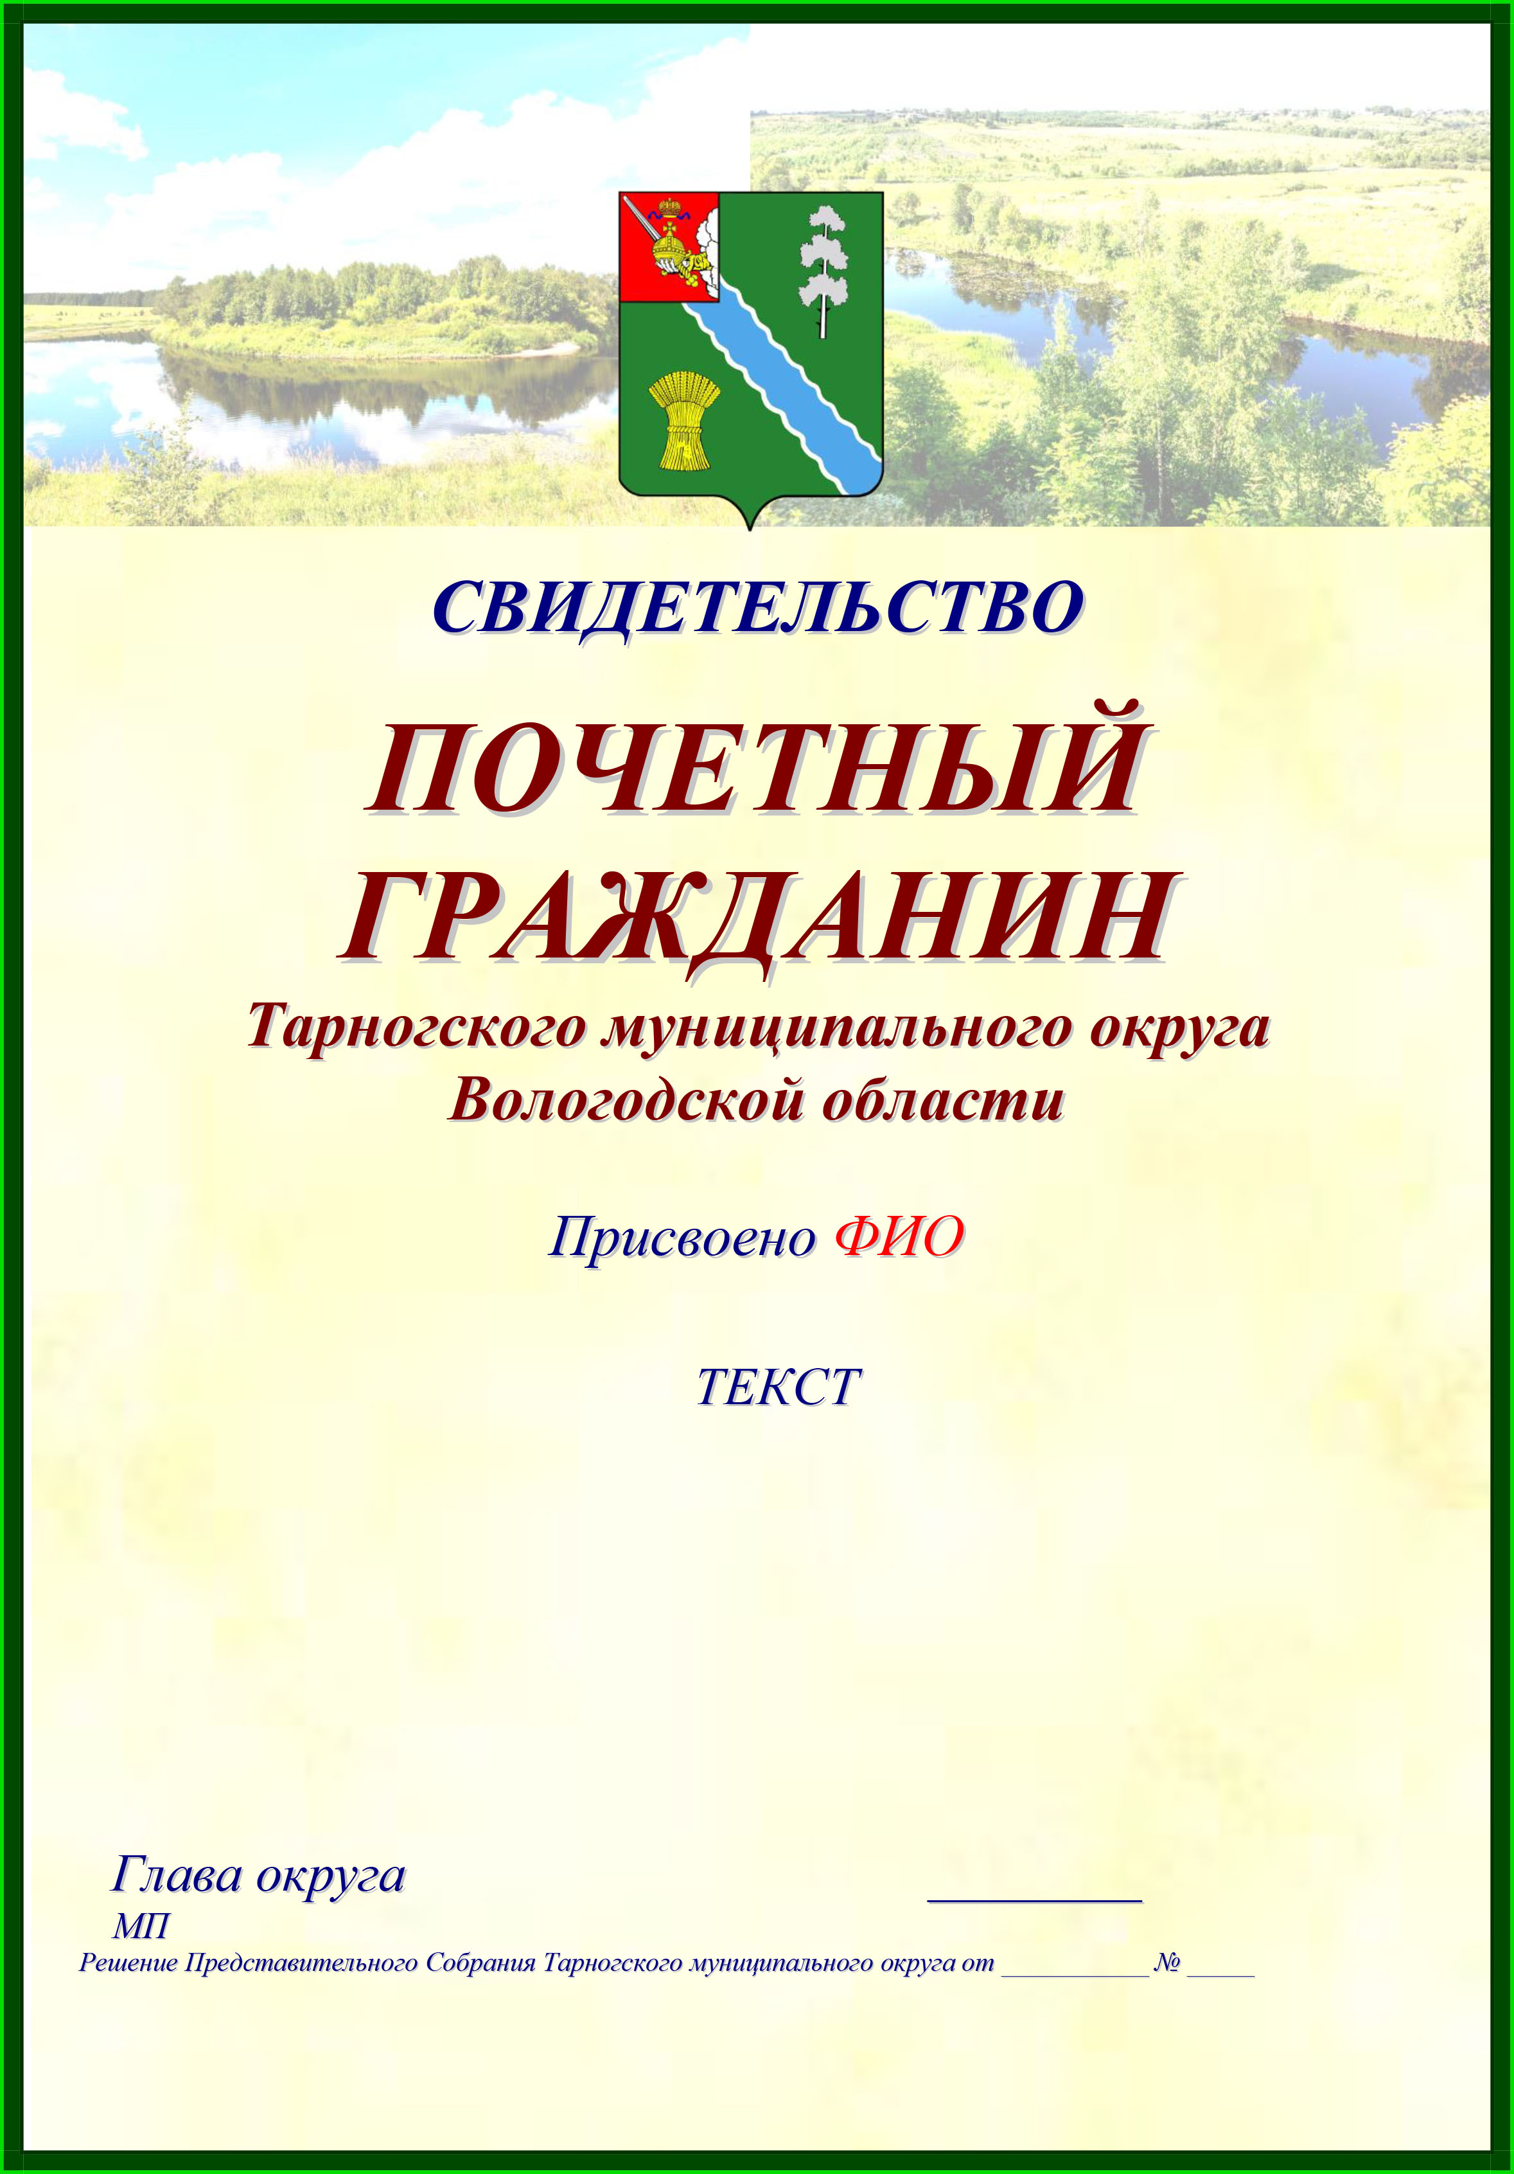

УТВЕРЖДЕНО
решением Представительного
Собрания Тарногского муниципального округа от 28.02.2023 г. № 122

Описание
плечевой ленты Почетного гражданина
Тарногского муниципального округа

Плечевая лента Почетного гражданина Тарногского муниципального округа представляет собой двойную шелковую ленту размером 212 x 15 см красного цвета с двумя полосками золотистого цвета на обоих концах ленты. Ширина каждой полоски равна 2 см, расстояние между полосками составляет 1,5 см. Концы ленты завершаются бахромой желтого цвета. На лицевой стороне ленты по центру - надпись «Почетный гражданин Тарногского муниципального округа» в две строки прописными буквами высотой 4 см, расстояние между строками составляет 1 см.

УТВЕРЖДЕНО
решением Представительного
Собрания Тарногского муниципального округа от 28.02.2023 г. № 122

Описание
нагрудного знака «Почетный гражданин
Тарногского муниципального округа»

Нагрудный знак «Почетный гражданин Тарногского муниципального округа» (далее - Знак) сборный, из двух элементов, изготавливается из томпака методом объемной чеканки с цветными эмалями.
Знак представляет собой серебряную пластину в форме объемной восьмиконечной звезды с выпуклыми концами, образованной пересечением двух квадратов. Расстояние между противоположными концами восьмиконечной звезды - 50 мм, между противолежащими углами основания - 40 мм. В центре звезды - круг диаметром 26 мм, обрамленный золотыми лавровыми листьями, по окружности которого на эмали голубого цвета располагается надпись золотыми буквами «Почетный гражданин Тарногского муниципального округа» шириной 5 мм. В центре круга - на эмали белого цвета цветное изображение герба Тарногского муниципального округа в золотом обрамлении.
На оборотной стороне Знака имеется закрутка для прикрепления Знака к одежде.

УТВЕРЖДЕН
решением Представительного
Собрания Тарногского муниципального округа от 28.02.2023 г. № 122

Рисунок
нагрудного знака «Почетный гражданин Тарногского
муниципального округа»



УТВЕРЖДЕНО
решением Представительного
Собрания Тарногского муниципального округа от 28.02.2023 г. № 122

ПРЕДСТАВЛЕНИЕ
к присвоению звания
«Почетный гражданин Тарногского муниципального округа»

1. Фамилия ________________________________________________________________
имя, отчество __________________________________________________________
2. Должность, место работы
___________________________________________________________________________
(точное наименование организации с указанием организационно-правовой формы
и должности)
___________________________________________________________________________
3. Пол ______________ 4. Дата рождения <*> ______________________________
(число, месяц, год)
5. Место рождения <*> _____________________________________________________
(республика, край, область, округ, город, район,
поселок, село, деревня)
___________________________________________________________________________
6. Образование <*> ________________________________________________________
(специальность по образованию, наименование учебного
заведения, год окончания)
___________________________________________________________________________
7. Ученая степень, ученое звание <*> ______________________________________
___________________________________________________________________________
8. Какими наградами награжден(а) и даты награждений <*>
___________________________________________________________________________
___________________________________________________________________________
___________________________________________________________________________
9. Домашний адрес <*>: ____________________________________________________
___________________________________________________________________________
10. Общий стаж работы <*> _________________________________________________
11. Стаж работы в данном коллективе <*> ___________________________________
12. Трудовая деятельность <*> (включая учебу в высших и средних специальных учебных заведениях, военную службу):

Месяц и год поступления | Месяц и год ухода | Должность с указанием названия организации (в соответствии с записями в дипломах о получении образования, военном билете, трудовой книжке)

Сведения в п. п. 1 - 12 соответствуют данным общегражданского
паспорта, трудовой книжки, дипломов о получении образования и военного билета.

Руководитель кадрового подразделения
___________________________________________ М.П. ________________________
(фамилия, инициалы)
«__»_________________________________ 20__ г. ________________________
(подпись)

13. Сведения о наличии у лица, представляемого к присвоению звания «Почетный гражданин Тарногского муниципального округа», неснятой или непогашенной судимости за умышленные преступления _______________________________________

14. Характеристика с указанием конкретных заслуг представляемого к званию
«Почетный гражданин Тарногского муниципального округа»:

Кандидатура _____________________________________________ рекомендована
собранием коллектива или его советом, органом местного самоуправления
___________________________________________________________________________
(наименование организации, органа местного самоуправления)
___________________________________________________________________________

Протокол № ____________ от «__»_________________ 20__ г.

Руководитель организации, органа Председатель собрания коллектива
местного самоуправления или его совета

_______________________________ ________________________________
(подпись) (подпись)
_______________________________ ________________________________
(фамилия и инициалы) (фамилия и инициалы)

М.П.

«__»______________ 20__ г.
--------------------------------
<*> Данные разделы заполняются в случае представления кандидатуры к
присвоению звания трудовым коллективом по месту работы рекомендуемого лица.

УТВЕРЖДЕНО
решением Представительного
Собрания Тарногского муниципального округа от 28.02.2023 г. № 122

СОГЛАСИЕ
на обработку персональных данных
Почетного гражданина Тарногского муниципального округа

1. Я, ____________________________________, паспорт: __________________ выдан ____________________________________________________________________, проживающий(ая) по адресу: _____________________________________________, даю Представительному Собранию Тарногского муниципального округа, администрации Тарногского муниципального округа (с. Тарногский Городок, ул. Советская. 30), согласие на обработку моих персональных данных в соответствии с Федеральным законом от 27 июля 2006 года № 152-ФЗ «О персональных данных» о:
фамилии, имени, отчестве, дате и месте рождения, образовании (оконченные учебные заведения и год окончания, специальности (направления) и квалификации, наличие ученых степеней);
сведениях об участии в боевых действиях;
сведениях о периодах трудовой деятельности;
сведениях о близких родственниках;
месте регистрации и месте фактического проживания, номере домашнего и мобильного телефона;
данных паспорта гражданина Российской Федерации;
номере страхового свидетельства обязательного пенсионного страхования либо документа, подтверждающего регистрацию в системе индивидуального (персонифицированного) учета и содержащего сведения о страховом номере индивидуального лицевого счета;
выполняемой работе, занимаемой должности, дате назначения, переводах на иные должности и основаниях назначения (перевода);
номере служебного телефона;
награждении государственными и ведомственными наградами, иными наградами.
2. Вышеуказанные персональные данные представлены с целью:
использования для присвоения звания «Почетный гражданин Тарногского муниципального округа»;
использования при оформлении книги Почета округа.
3. Я даю согласие на передачу персональных данных для формирования общедоступных источников информации (телефонные справочники, адресные книги, списки дат рождения и т.д.).
4. С вышеуказанными персональными данными могут быть совершены любое действие (операция) или совокупность действий (операций), совершаемых с использованием средств автоматизации или без использования таких средств с персональными данными, включая сбор, запись, систематизацию, накопление, хранение, уточнение (обновление, изменение), извлечение, использование, передачу (распространение, предоставление, доступ), обезличивание, блокирование, удаление, уничтожение персональных данных.
5. Персональные данные должны обрабатываться на средствах организационной техники, а также в письменном виде.
6. Данное согласие действует с момента подписания на весь срок хранения документов в соответствии с законодательством об архивном деле.
7. Данное согласие может быть в любое время мной отозвано. Отзыв оформляется в письменном виде.
______________ ___________________________
(дата) (подпись)

